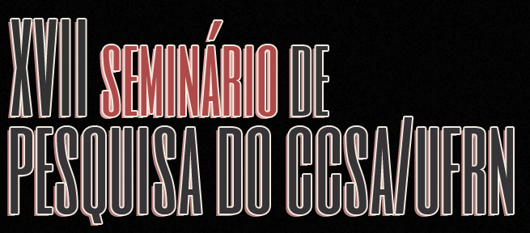

Local: Natal – RN
Período: 28/05 a 01/06 de 2012
Site: http://www.ccsa.ufrn.br/portalccsa/index.php/the-news/133-conheca-as-normas-para-inscricao-de-trabalhos-no-seminario-de-pesquisa-do-ccsa

TRABALHOS:

Artigo: “EVOLUÇÃO DAS CHANCES A FAVOR DA POBREZA FAMILIAR NO RIO GRANDE DO NORTE: Uma análise entre os anos de 1976 e 2009”.

Autor (ES): MONICA SOARES CRUZ
MARIA DE FATIMA MEDEIROS DE QUEIROZ
DANIELA MEDEIROS CAVALCANTE

